海洋王IW5510/BH手摇式充电巡检工作灯(军绿款）
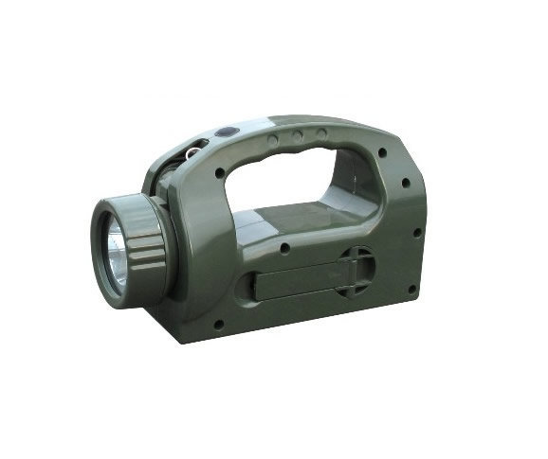
市场零售价格参考：1050元/套 来源网址：www.hywss.cn

一.海洋王IW5510/BH手摇式充电巡检工作灯-适用范围：
适用于铁路列检作业、工务巡道、车辆检修、冶金、厂电、网电、防汛救灾等行业的巡查作业、设备检修等各种现场提供长时间工作和应急照明。

二.海洋王IW5510/BH手摇式充电巡检工作灯-性能特点
◆ 本产品选用国际知名品牌LED光源，具有节能长寿免维护的特点，光亮度高，强光射程达500米，有效照距300米，强光连续点灯时长约10小时，亮度极高，工作光连续点灯时长20小时，完全满足了长时间当班、作业、巡查的需要，该灯还设有一次充电可连续点50小时的超长工作光和频闪光功能。
◆ 电池采用特制锂电池组，无记忆、无污染、容量高、循环寿命长、性能安全稳定，自放电率低，可随时充放电。
◆ 灯具设有给手机电池充电的功能，可满足手机应急充电的需要，并设有电量实时显示功能，随时了解灯具的剩余电量和可使用时长。
◆ 灯具重量轻，可手持、肩挎等多种携带方式，同时具有磁力吸附功能，携带、使用方便，灯头可在120°范围内上下调整照射角度。也可作为移动式台灯使用。
◆ 采用优化的结构设计和特制的进口防弹胶材料，确保产品可经受强力冲击，密封性能好，在雨雪等恶劣天气环境下可正常工作。
◆ 具有手摇充电应急功能，手摇发电机手摇100转超长光可以工作30分钟，满足灯具人工快速充电的临时需求，也同时具备交流充电器和车载充电器两种配置的选择(车充为选配)。

三.海洋王IW5510/BH手摇式充电巡检工作灯-技术参数
◆额定电压 3.7 V
◆额定容量 4.4 Ah
◆光源电流
强光 550 mA
工作光 220 mA
超长工作光 100 mA
◆平均使用寿命 ＞100000h
◆连续放电时间
强光 10h
工作光 20h
超长工作光 50 h
◆充电时间 ＞6 h
◆电池使用寿命 1000循环
◆外形尺寸
长 220 mm
宽 85 mm
高 125 mm
◆重量 800g
◆防护等级：IP66

四.海洋王IW5510/BH手摇式充电巡检工作灯-品质保证：
感谢您购买本公司的产品，本公司已通过ISO9001-2008质量体系认证，产品严格按照ISO9001标准进行质量控制，产品实行3年保用，在3年内，产品正常使用下出现任何故障，由本公司免费维修。（免材料费和修理费）

